Оглавление
Архитектурное описание программного продукта UnicChat 1
1. Архитектура UnicChat 1
2. Архитектура компонентов 2
2.1 Компонент ВКС 2
2.2 Платформа пуш-уведомлений и лицензирования 2
3. Методология развёртывания 6

Архитектурное описание программного продукта UnicChat
- Архитектура UnicChat
Представляет собой комплексную многокомпонентную систему, разработанную для надежности, гибкости и масштабируемости.
Отдельные компоненты (модули) могут функционировать независимо, но предназначены для совместной работы. Такая модульная конструкция повышает гибкость и масштабируемость приложения. Например, организации могут интегрировать определенные модули, такие как функции видеоконференций или обмена файлами, в зависимости от своих потребностей, обеспечивая настраиваемую и эффективную коммуникационную платформу.
Основанный на клиент-серверной модели, серверный компонент написан на JavaScript с использованием Node.js и использует MongoDB для хранения данных. В качестве файлового хранилища предлагается использовать GridFS или более рекомендованный вариант с любым хранилищем S3, а также MiniO для обеспечения промежуточной точки хранения находящихся в статусе совместного редактирования документов рабочего пространства и компонента Базы Знаний. Непосредственно модуль Базы Знаний и совместного редактирования документов так же содержит PostgreSQL для хранения сведений об историчности файлов и RabbitMQ для контроля доступа к файлам и упорядочивания редактирования файлов системы. Все компоненты системы взаимодействуют между собой при помощи зашифрованных по стандарту TLS 1.2 при помощи REST запросов. Эта архитектура обеспечивает высокую производительность, безопасность и связность в реальном времени, что делает ее пригодной для различных вариантов использования, как локально, так и в облаке. Например, предприятия могут развернуть UnicChat для обеспечения бесперебойного сотрудничества в реальном времени между различными отделами, а службы поддержки клиентов могут использовать UnicChat для предоставления оперативной помощи клиентам, гарантируя быстрое решение вопросов в безопасной среде с высоким уровнем контроля.

- Архитектура компонентов

  - Компонент ВКС
Видео-конференц часть UnicChat написана на языке Go по стандарту аркестратора WebRTC на основе архитектуры SFU с использованием E2E шифрования потоков вещания, и в отличие от традиционной архитектуры WebRTC, позволяет запускает несколько экземпляров SFU в сетчатой ​​структуре благодаря маршрутизации и мониторингу активных нод Egress, выступающих в качестве обработчиков медиаданных, и их ротации через Redis. Мы разработали возможность для медиасерверов (EGRESS) обнаруживать и подключаться друг к другу, чтобы ретранслировать медиа между серверами. Эта ключевая возможность позволяет нам обойти ограничение односерверных решений, существующее в традиционных архитектурах SFU и MCU, и обеспечить практически бесконечное масштабирование компонента и высокую отказоустойчивость, и безопасность пересылаемых данных. В качестве целевого хранилища для записей и точек вызова транскрибации используется формат хранения S3 с обязательным шифрованием.
  - Платформа пуш-уведомлений и лицензирования
UnicChat предоставляет собственное решение для уведомлений мобильных клиентов, написанное на C# и взаимодействующее с app server UnicChat и конечными точками доставки пуш-уведомлений с использованием E2E шифрования на базе TLS 1.2. Конечная точка для лицензирования приложения находящегося в открытом контуре, или контуре с обеспечением доступности конечной точки лицензирования располагается на том же целевом адресе что и пуш-платформа, и выступает посредником в процессе получения или обновления параметров лицензии. Так же конечная точка лицензирования учавствует в процессе выдачи лицензий для приложения, находящегося в закрытом контуре.

Ниже представлена компонентная схема UnicChat и структура протоколов взаимодействия:
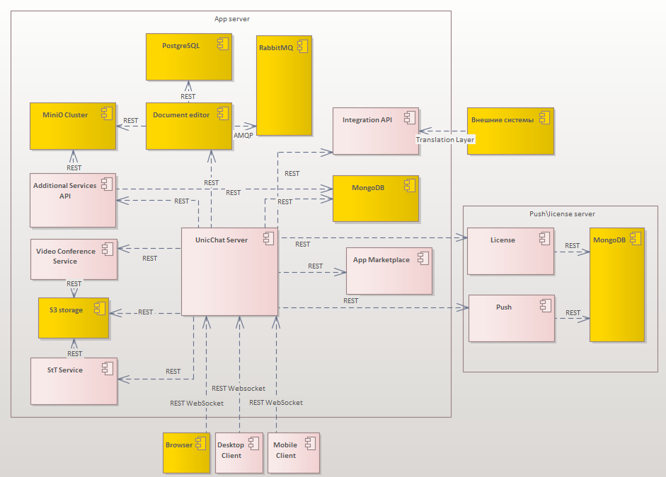
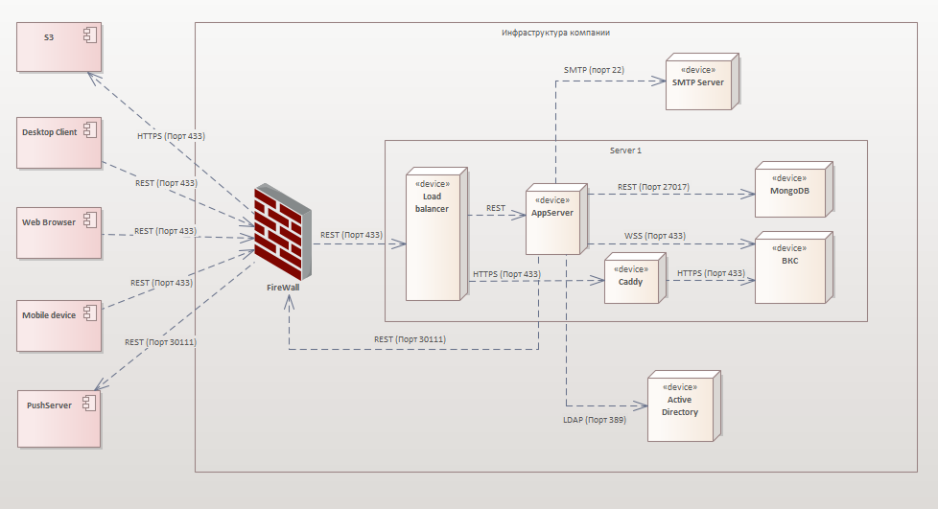
Типовое решения развёртывания системы на 500 активных пользователей с 50 одновременными участниками ВКС в Docker Compose:
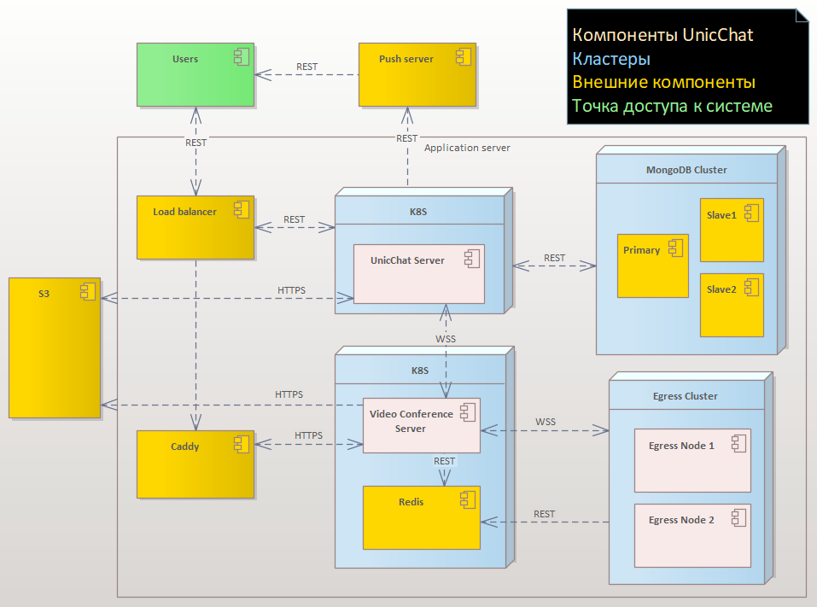
Требования типового решения:
Appserver и база данных:
CPU 4 cores 1.7ghz, с набором инструкций FMA3, SSE4.2, AVX 2.0;
RAM 8 Gb;
120 Gb HDD\SSD;

ВКС часть:
CPU 8 cores 1.7ghz, с набором инструкций FMA3, SSE4.2, AVX 2.0;
RAM 12 Gb;
100 Gb HDD\SSD;

Типовое решения развёртывания системы на 10000 активных пользователей с 800 одновременных участников ВКС в Kubernetes:
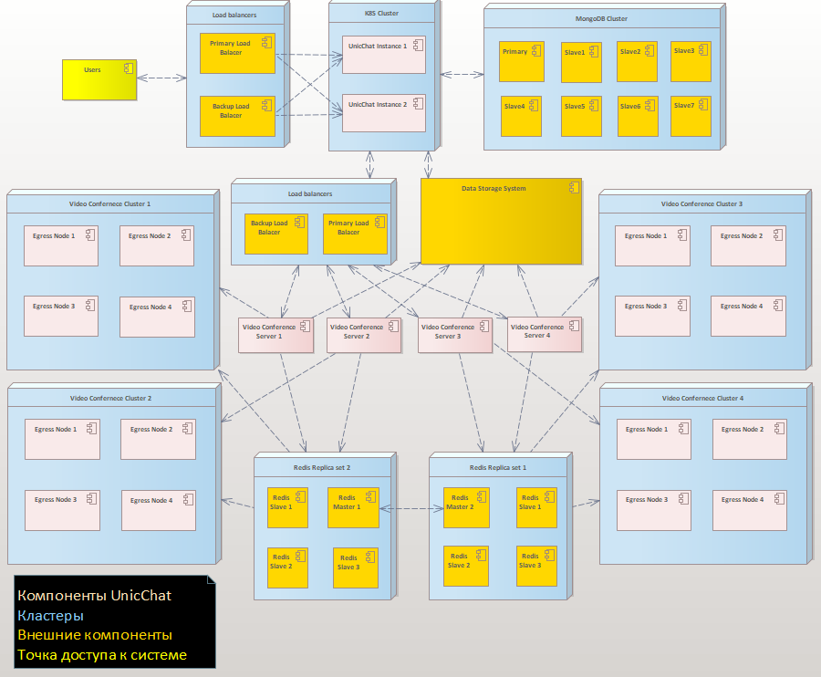
Требования типового решения:
Appserver и база данных:
Base: 3 хоста:
Класс хоста m2.5xlarge (40 vCPU, 100% vCPU rate, 320 ГБ RAM)
Хранилище 892 ГБ network-ssd (20000 IOPS)
Kubernetes: 3 группы по 4 хоста:
1 хост = 8 vCPU, 32Gb RAM, 96Gb SSD (3000 IOPS)
20-25 подов распределены равномерно по 12 хостам. 1 pod - 6GB RAM.

ВКС часть:
Base: 3 хоста:
Класс хоста m2.5xlarge (60 vCPU, 100% vCPU rate, 480 ГБ RAM)
Хранилище 800 ГБ network-ssd (20000 IOPS)
Kubernetes: 4 группы по 4 хоста:
1 хост = 10 vCPU, 32Gb RAM, 100Gb SSD (3000 IOPS)
28-32 подов распределены равномерно по 16 хостам. 1 pod - 8GB RAM.

- Методология развёртывания
UnicChat дает вам полный контроль над тем, как и где вы развертываете свое рабочее пространство. Вы можете выбрать между самостоятельной настройкой, быстрым запуском в облаке или безопасной изолированной средой для конфиденциальных развертываний. От небольших команд до крупных предприятий со строгим соблюдением требований. UnicChat предлагает варианты развёртывания в Docker Compose и Kubernetes, и обеспечивает всей необходимой документацией и сопровождением со стороны специалистов технической поддержки команды UnicChat.
Ознакомиться с расширенной методологией развёртывания можно по запросу в рамках взаимодействия с командой продаж UnicChat, или же осуществить тестовое развёртывания на базе демонстрационной версии продукта.

